|  |  |
| --- | --- |
| Biostatica  Door Mark Schrauwen en Alistair Vardy | Matlab Wk2.2 |

Inhoudsopgave

Versiebeheer 2

1 Introductie 3

1.1 Eerder behandelde operatoren 3

1.2 Nieuwe operatoren 3

2 Logische operaties 4

2.1 De EN (AND) operator 5

2.1.1 De vergelijking tussen true en false 6

2.2 De OF (OR) operator 7

2.2.1 Voorbeeld van de OR-operatie 7

2.3 De NIET (NOT) operator 8

2.3.1 Voorbeeld 10

2.4 Vragen en opdrachten 11

2.5 Antwoorden 12

3 Relationele operatoren 14

3.1 Gelijk aan (Equality) operator 14

3.1.1 De opbouw op basis van de AND, OR en NOT 15

3.1.2 Het verschil tussen de == operator en de = operator 16

3.1.3 Andere waardes 16

3.2 De NIET-GELIJK-AAN-operator (NOT-EQUAL) 17

3.3 Groter dan en kleiner dan 18

3.3.1 De opbouw op basis van de AND, OR en NOT 18

3.4 Vragen en opdrachten 19

3.5 Antwoorden 20

3.6 Element-wise logical operatoren 21

3.6.1 Met welk type operator moet worden gewerkt? 22

3.6.2 Een ander effect van de short-circuit operator 22

3.7 Vragen en opdrachten 23

3.8 Antwoorden 24

4 Het maken van beslissingen 25

4.1 Als-dan (if) 25

4.1.1 Wanneer wordt het if-statement uitgevoerd? 26

4.2 Als-dan-anders (if-else) 26

4.3 Meerdere expressies tegelijkertijd testen 27

4.4 Een beslissing met meerdere antwoorden 27

4.4.1 Bij geen enkele juiste casus 28

4.5 Vragen en opdrachten 29

4.6 Antwoorden 32

5 Set Path 33

5.1 Voorbereiding 33

5.2 Beginnen bij het begin 33

5.3 De oplossing voor het probleem 34

5.4 Conclusie 36

6 Bronnen 37

# Versiebeheer

|  |  |  |  |
| --- | --- | --- | --- |
| Versie | Datum | Beschrijving | Door |
| 0.0 | 11-07-2017 | Eerste versie | Mark Schrauwen |
| 0.1 | 29-08-2017 | Commentaar van Denice Vis verwerkt. | Mark Schrauwen |
| 0.2 | 19-09-2017 | Kleine aanvullingen. | Mark Schrauwen |
| 0.3 | 26-10-2017 | Commentaar van Herre Faber verwerkt. | Mark Schrauwen |
| 0.4 | 22-11-2017 | Verbeteringen van student 17142385 en tekst verduidelijkt n.a.v. opmerking student 17021936. | Mark Schrauwen |
|  |  |  |  |

# Introductie

Begin deze week heb je er een aantal nieuwe Matlab functies bijgeleerd. Zo weet je nu hoe je een sinus kunt berekenen in Matlab. Je weet hoe je een maximum waarde uit een vector haalt en een minimum waarde. *Welke Matlab functies[1] kun je daar ook alweer voor gebruiken?* Ook weet je hoe je de min-tekens uit de elementen van een vector[2] kunt halen. Namelijk met behulp van de functie abs().

## Eerder behandelde operatoren

In dit deel van de cursus Biostatica – Matlab gaan we kijken naar logische operaties. Dat zijn operaties op nullen en op enen met als resultaat een nul of een één. In lesweek 1.1 hebben we verschillende operaties gezien. Dit is een (niet compleet) overzicht:

**+ - * / = ^ [] .**

Herinner je nog welke operator wat doet? Zo niet, kijk dan eens terug in de betreffende sectie van reader 1.1 en maak de bijbehorende opgaven om de kennis goed te laten verankeren.

## Nieuwe operatoren

In dit deel gaan we de lijst aan operatoren verder uitbreiden met *logische operatoren*.

*Waarom is dat handig?*

Er zijn verschillende handelingen die we in een programmeertaal willen uitvoeren. De voorgaande handelingen hebben te maken met wiskundige operaties en vector operaties. Het gebruik van een programmeertaal is echter meer dan alleen het uitvoeren van wiskundige en vector handelingen.

Er zijn twee activiteiten die altijd terugkomen als je gaat programmeren, ongeacht de programmeertaal:

* Herhalen van iets
* En het maken van beslissingen

Beide worden behandeld in deze reader, maar ze vereisen allebei kennis van een ander onderwerp: logische operatoren.

**Zie je een fout? Of heb je een aanbeveling, dan passen we dat z.s.m. mogelijk aan klik daarvoor op** [**deze weblink.**](http://www.bewegingstechnologie.com/weblinks/curr17/Biostatica/bitbucket)

**Stuur eventueel een e-mail naar** [**mjschrau@hhs.nl**](mailto:mjschrau@hhs.nl)

# Logische operaties

Een voorbeeld: een student moet op basis van meetdata (krachten in Newton) bepalen of een proefpersoon boven een bepaalde kracht uitkomt. In dat geval moet het programma de kracht weergeven in een figuur. Zo niet, dan moet de kracht niet worden weergegeven. Hier moet een beslissing worden genomen.

Het maken van deze beslissing gebeurd op basis van een test. Namelijk de test of de kracht groter is dan een bepaalde waarde. Het resultaat van deze test is waar of onwaar. Een binair resultaat. Deze test vindt plaats m.b.v. logische operatoren.

Stel, je mag je programma enkel uitvoeren als een bepaalde vector gevuld is. Dit moet je testen en ook deze test wordt *geëvalueerd[3]* tot een waar of onwaar.

Beslissingen en herhalingen worden gebaseerd op *logische operaties* en *relationele operaties*. Laten we beginnen bij het begin: de *logische operaties*.

Het is belangrijk op te merken dat we in de volgende secties telkens uitgaan van twee (binaire) situaties. Situaties die WAAR (TRUE) zijn en situaties die ONWAAR (FALSE) zijn. Meer specifiek, we gaan denken in termen van *stellingen* die WAAR of ONWAAR zijn, bijvoorbeeld: ‘Herre Faber is groter, qua lengte, dan Aad Lagerberg’. Deze stelling is trouwens ONWAAR.

Om te herhalen en om te beslissen, moeten we stellingen zo ontwerpen dat ze WAAR of ONWAAR zijn.

In Matlab wordt de nul (0) altijd aan gerelateerd aan ONWAAR. En *alles wat ongelijk is aan nul is altijd WAAR*. Vaak wordt dit samengevat als:

Tabel : de twee uitgangssituaties

|  |  |
| --- | --- |
| ONWAAR | WAAR |
| 0 | 1 |
| Nul | Één |
| false | true |

**Typ in het Command Window: false**

**Typ in het Command Window: true**

|  |
| --- |
| Wat valt op? Welke waardes zijn gerelateerd aan false en aan true? |

De volgende operatoren, de AND, OR en NOT vormen de basis van de logische operaties van elke digitale omgeving. Onder water werkt alles, echt alles, op basis van deze drie digitale logische operatoren. Ook als je later beslissingen moet maken, zal je de AND, OR en NOT wel eens moeten gebruiken.

|  |
| --- |
| **Vanaf dit punt worden standaard de termen true en false gebruikt voor WAAR en ONWAAR.** |

## De EN (AND) operator

Je hebt mogelijk al wel eens gewerkt met de AND operator. Als dat zo is, dan is dit waarschijnlijk een herhaling. Anders zal dit gedeelte duidelijk maken wat de EN-operator doet.

De EN-operator, verder de AND-operator genoemd, heeft twee inputs en één output. Op basis van de twee inputs genereert de AND-operator een output. Hoe de AND-operator dit doet, is te zien in de onderstaande tabel:

Tabel : de AND-operator

|  |  |  |  |
| --- | --- | --- | --- |
|  | Input A | Input B | Output |
| De twee inputs zijn nul | 0 | 0 | 0 |
| 1 input is nul, de ander ongelijk aan nul | 0 | 1 | 0 |
| 1 input is ongelijk aan nul, de ander nul | 1 | 0 | 0 |
| De twee inputs zijn 1 | 1 | 1 | 1 |

Tabel 2 laat zien wat de output is als de twee inputs allebei true of ‘1’ zijn. In dat geval is de output ‘1’. In elk ander geval is de output van de AND een nul (‘0’). In Matlab kan de AND operatie op twee manieren gebruikt:

* A & B *(operator vorm)*
* and(A,B) *(functie vorm)*

**Typ in Matlab de volgende code over:**

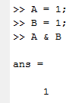

Figuur : Voorbeeld van het toepassen van de AND-operator in Matlab

**Pas de waarde van variabele A aan en maak deze nul:** A = 0;

**Voer opnieuw deze regel uit: A & B**

*Wat valt op?*

**Typ nu in plaats van ‘A & B’ het volgende ‘and(A,B)’.**

**Herhaal voorgaande actie voor A=1 en B=1;**

|  |
| --- |
| Zitten er verschillen tussen & en and()? **Test dit met Matlab** |

### De vergelijking tussen true en false

Zoals eerder gezegd is de definitie van true in Matlab: *ongelijk aan nul*. Dat dit correct is, laat het volgende voorbeeld zien:

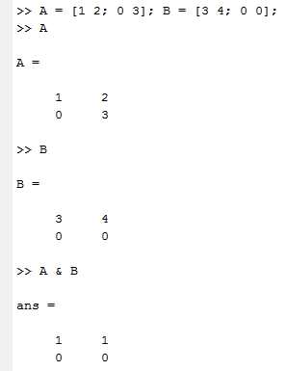

Figuur : Voorbeeld van het toepassen van de AND-operator op basis van een matrix.

Figuur 2 laat zien dat de AND-operator werkt op elke element van een matrix. Het laat tevens zien dat volgens de AND-operator alles ongelijk aan nul wordt opgevat als true. Zo wordt de waarde 2 van matrix A in de And-operator gecombineerd met de waarde 4 van matrix B. Het resultaat (te zien in Figuur 2) is een ‘1’. Dit bewijst dat Matlab een waarde ongelijk aan nul ziet als true. Het voorgaande is zeer tegen de intuitie. Lees het daarom nogmaals en vergewis jezelf ervan dat je het echt snapt.

Je kunt het ook eenvoudiger testen met: 2 & 3

**Voer voorgaande code in en voer deze uit om te controleren of de uitspraak klopt.**

**Test dit nogmaals maar dan met 2 > 3**

Alles ongelijk aan nul wordt door Matlab gezien als true.

## De OF (OR) operator

De OF-operator, verder te noemen de OR-operator, hebben we net zo vaak nodig als de AND-operator. Het gedrag van de OR-operator kenmerkt zich als volgt:

Tabel : de OR-operator, dikgedrukt zijn de waardes die anders zijn t.o.v. de AND-operator.

|  |  |  |
| --- | --- | --- |
| Input A | Input B | Output |
| 0 | 0 | 0 |
| 0 | 1 | **1** |
| 1 | 0 | **1** |
| 1 | 1 | 1 |

Zoals in Tabel 3 is te zien, heeft de OR-operator een logische naam. Als input A de waarde ‘1’ heeft *of* als de input B de waarde ‘1’ heeft wordt de output (het resultaat van de operator) een ‘1’. De eerste drie rijen van tabel 3 komen overeen met het normale nederlandse spraakgebruik. In het laatste geval waar A=B=1 is het resultaat van de operatie ook ‘1’. Dat komt niet overeen met het normale spraakgebruik!

De OR-operator wordt in Matlab op de volgende manier gebruikt:

* A | B
* or(A,B)

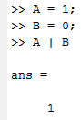

Figuur : Voorbeeld van het toepassen van de OR-operator in Matlab. Merk op dat variable B een nul is.

Typ het voorbeeld in Figuur 3 over en voer het uit

Gebruik in plaats van de regel ‘A | B’ de regel ‘or(A,B)’. Voer deze regel uit.

|  |
| --- |
| Wat is het verschil tussen deze notaties?[4] |

Pas de waardes van de variabele A en B aan en test of de output waardes in Tabel 3 kloppen.

### Voorbeeld van de OR-operatie

Een student krijgt de opdracht om op basis van meetdata te bepalen wanneer waardes van een krachtmeting onder -100 Newton blijven en wanneer ze boven de 100 Newton komen. Stel dat de krachtdata in een vector genaamd ‘krachtdata’ staat. De student kan nu gemakkelijk m.b.v. Matlab bepalen welke waardes voldoen aan het bereik (kleiner dan -100 en groter dan 100, zie Figuur 4):

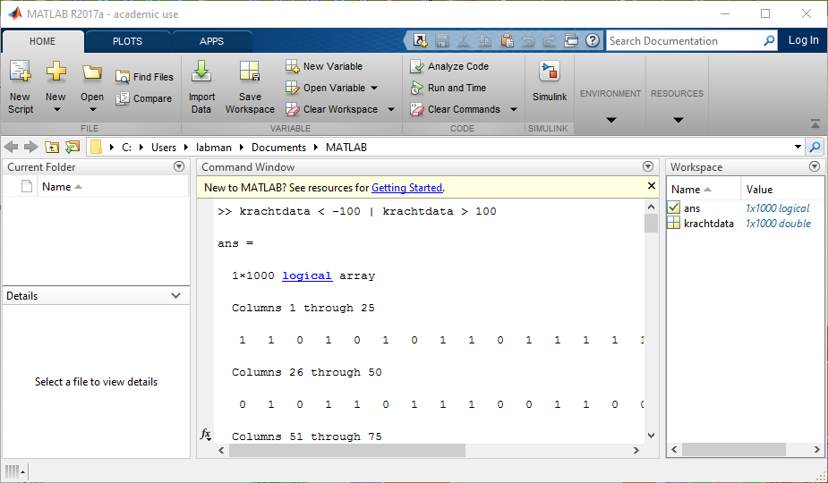

Figuur : Een praktisch voorbeeld van de OR-operator. Het filteren van waardes onder en boven bepaalde grenzen.

Test dit zelf in Matlab!

Het voorbeeld in Figuur 2 gaan we in het klein herhalen:

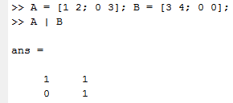

Figuur : Voorbeeld van het toepassen van de OR-operator in Matlab met als input matrices in plaats van enkele waardes.

## De NIET (NOT) operator

De laatste veel gebruikte logische operator is de NIET-operator, verder te noemen de NOT-operator.

De NOT-operator is een eenvoudige operator die slechts de toestand (TRUE of FALSE) inverteert (omdraait). Dat wil zeggen dat als de toestand TRUE is maakt de NOT-operator de toestand FALSE. En andersom:

Tabel : de NOT-operator.

|  |  |
| --- | --- |
| Input A | Output |
| 0 | 1 |
| 1 | 0 |

De NOT-operator wordt in Matlab op de volgende manier gebruikt:

* ~A
* not(A)

De daadwerkelijke operator is dus de tilde: **~**.

Merk op dat de NOT-operator slechts werkt op één operand en niet op twee operands zoals bij de AND- en OR-operator. In Figuur 6 is het resultaat van de NOT-operator te zien:

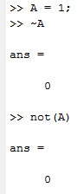

Figuur : Voorbeeld van het toepassen van de NOT-operator.

Een opvallende eigenschap van de NOT-operator is dat als deze operator twee keer achter elkaar wordt toegepast, het resultaat onveranderd blijft:

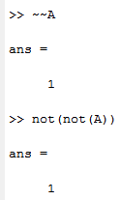

Figuur : Voorbeeld van het toepassen van de NOT-operator.

|  |
| --- |
| **Er zijn nog meer logische operatoren, maar die zijn voor een Bewegingstechnoloog minder relevant.** |

### Voorbeeld

Stel, alleen als een gegeven vectorlengte groter dan 0 is, mag je een bepaalde handeling uitvoeren. Hoe test je dat? In Matlab heb je een standaard functie genaamd isempty(). Echter deze functie geeft een *true* terug als een vector leeg is. Terwijl de student graag een stuk code uitvoert als de vector vol is. *Hoe los je dit op?* Door gebruik te maken van een NOT-operator.

Maak een lege variabele. Gebruik hiervoor []. Gebruik isempty om false terug te krijgen.

## Vragen en opdrachten

1. De AND-operator kan worden gecombineerd met de OR-operator (Ja/Nee)
2. Kan op basis van eenmalig gebruik van de variabele A (=1), B (=0) de AND-operator én de OR-operator het resultaat ‘0’ worden?
3. Maakt het met betrekking tot de vorige vraag uit of je de A en B omdraait?
4. Wat is het resultaat van de volgende combinaties van logische operatoren als A=1 en B=0: or(not(and(A,B)),A). Doe het eerst op papier.
5. Test deze expressie in Matlab.
6. Wat is het resultaat van de volgende combinaties van logische operatoren als A=1 en B=0: not(not(and(or(A,B),or(B,A))))? Doe het eerst op papier.
7. Test deze expressie in Matlab.
8. Test de expressie van vraag 6 als A=0 en B=0. Doe het eerst op papier en daarna m.b.v. Matlab.
9. Test de expressie van vraag 6 als A=1 en B=1. Doe het eerst op papier en daarna m.b.v. Matlab.
10. Test de expressie van vraag 6 als A=0 en B=1. Doe het eerst op papier en daarna m.b.v. Matlab.
11. Wat is het resultaat van de volgende combinaties van logische operatoren als A=0 en B=1: or(A,and(not(B),not(A)))? Doe het eerst op papier.
12. Test deze expressie in Matlab.
13. Geef de functie vorm van de AND-operator.
14. Geef het symbool van de OR-operator.
15. Geef de functie vorm van de NOT-operator.
16. Geeft het symbool van de NOT-operator.

## Antwoorden

1. Ja dat kan inderdaad. Stel A=1 en B=0: and(or(A,B),A) geeft als resultaat ‘1’. Snap je waarom?
2. De A, B, AND en OR moeten één keer worden gebruikt. Dit zijn dan de mogelijkheden:
   * and(or(A,B),A)
   * and(or(A,B),B)
   * or(and(A,B),A)
   * or(and(A,B),B)

Het resultaat van de voorgaande mogelijkheden is altijd 1. Het maakt bovendien niet uit of je A en B omdraait.

1. Nee
2. Veel van de antwoorden op deze vragen kun je zelf achterhalen m.b.v. Matlab. Dit is de uitwerking:

Or(not(and(1,0))1)

Or(not(0,1)

Or(1,0)

Or = 1

1. Voer het in, in Matlab. Matlab geeft dan het antwoord.
2. 1, Veel van de antwoorden op deze vragen kun je zelf achterhalen m.b.v. Matlab. Dit is de uitwerking:

Not(not(and(or(A,B),or(B,A))))

Not(not(and(or(1,0),or(0,1))))

Not(not(and,or(1,1)))

Not(not(1))

Not(0) = 1

1. Klopt, Voer het in, in Matlab. Matlab geeft dan het antwoord.
2. Voer het in, in Matlab. Matlab geeft dan het antwoord.

Not(not(and(or(A,B),or(B,A))))

Not(not(and(or(0,0),or(0,0))))

Not(not(and,or(0,0)))

Not(not(0))

Not(1) = 0

1. Voer het in, in Matlab. Matlab geeft dan het antwoord.

Not(not(and(or(A,B),or(B,A))))

Not(not(and(or(1,1),or(1,1))))

Not(not(and,or(1,1)))

Not(not(1))

Not(0) = 1

1. Voer het in, in Matlab. Matlab geeft dan het antwoord.

Not(not(and(or(A,B),or(B,A))))

Not(not(and(or(0,1),or(0,1))))

Not(not(and,or(1,1)))

Not(not(1))

Not(0) = 1

1. Voer het in, in Matlab. Matlab geeft dan het antwoord.

Or(A,and(not(B),not(A)))

Or(0,and(not(1),not(0)))

Or(0,and(0,1))

Or(0,0)

= 0

1. Voer het in, in Matlab. Matlab geeft dan het antwoord.
2. and(input1,input2)
3. |
4. not(x)
5. ~ (Alt N voor Macbook users)

# Relationele operatoren

Wat zijn relationele operatoren? Tot nu toe kunnen we logische acties uitvoeren, maar nog niet een actie op basis van de stelling: als variabele A groter is dan variabel B, moet het programma… Een beslissing op basis van ‘groter dan’, ‘kleiner dan’, ‘gelijk aan’, etc. gebeurt op basis van relationele operatoren.

Mogelijk denk je over het voorgaande hoofdstuk: “*logische operatoren ga ik toch nooit gebruiken*”. In dit hoofdstuk zal duidelijk worden dat je de logische operatoren sneller nodig hebt dan je denkt. Maar voordat het zover is, worden eerst de relationele operatoren behandeld.

Stel je wil het lichaamsgewicht van de BT-docenten vergelijken. Je wil weten wie er zwaarder is: Rochus of Herre. Dit kun je alleen testen met een relationele operator (in dit geval de ‘groter dan’ of ‘ kleiner dan’). Stel je hebt twee variabele waar een true of een false in kan staan. Je wil weten of de twee variabelen hetzelfde zijn, dan heb je de ‘gelijk aan’ relationele operator nodig om dat te testen[5].

Net als bij de logische operatoren is de output van de relationele operatoren altijd een ‘true’ of een ‘false’.

## Gelijk aan (Equality) operator

De GELIJK-AAN-operator, verder te noemen de EQUALITY-operator of EQ-operator, vergelijkt twee operands met elkaar. Als de operands gelijk zijn aan elkaar is de output true. Zie ook Tabel 5.

Tabel : de EQUALITY-operator.

|  |  |  |
| --- | --- | --- |
| Input A | Input B | Output |
| 2 | 2 | 1 |
| 2 | 7 | 0 |
| 3 | 6 | 0 |
| 6 | 6 | 1 |

De EQ-operator wordt in Matlab op de volgende manier gebruikt:

* A == B
* Eq(A,B)

De EQ-operator is bijvoorbeeld handig om te testen of een bepaalde meetwaarde gelijk is aan een andere meetwaarde.



Figuur : een praktische voorbeeld van de EQ-operator. Je mag natuurlijk ook de eq(biceps,0) gebruiken.

### De opbouw op basis van de AND, OR en NOT

***Deze subparagraaf bevat extra informatie en mag worden overgeslagen.***

De stelling, eerder in dit hoofdstuk, is dat alles is opgebouwd uit AND, OR en NOT operatoren. Dat betekent dat de EQ-operator ook op basis van deze operatoren kan worden opgebouwd. Dat kan worden aangetoond. De EQ-operator als functie van de AND, OR en NOT is:

(~A & ~B) | (A & B)

### Het verschil tussen de == operator en de = operator

De =-operator (de toekenningsoperator) heb je al vaker gebruikt. Namelijk bij het toekennen van een waarde aan een variabele.

De EQ-operator bestaat uit twee ‘==’ symbolen. Tezamen is dit de EQ-operator.

Het is belangrijk het verschil goed in de gaten te houden.

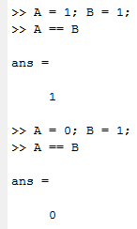

Figuur : het gebruik van de EQUALITY-operator.

|  |
| --- |
| Wat is het resultaat van de equality operator als : A=B=0? Dus A == B? **Test dit met Matlab**.  Snap je waarom? |

### Andere waardes

Tot nu toe hebben we telkens met ‘0’ en ‘1’ (binaire) waardes gewerkt. De EQ-operator kan net als de logische operatoren worden toegepast op niet binaire waardes (dus 2,3,4,…).

**Typ in Matlab de volgende regel: ‘ A=2; B=2; A==B ’**

**Druk op Enter**

**Typ in Matlab de volgende regel: ‘ A=2; B=45; A==B ’**

*Is het resultaat in overeenstemming met je verwachting?*

## De NIET-GELIJK-AAN-operator (NOT-EQUAL)

De NOT-EQUAL operator is de logische tegenhanger van de EQ-operator. Dat wil zeggen dat het resultaat van de NOT-EQUAL-operator, verder te noemen de NE-operator, het geïnverteerde resultaat geeft t.o.v. de EQ-operator:

Tabel : de NOT-EQUAL-operator. Dikgedrukt de verschillen met de EQ-operator.

|  |  |  |
| --- | --- | --- |
| Input A | Input B | Output |
| 0 | 0 | **0** |
| 0 | 1 | **1** |
| 1 | 0 | **1** |
| 1 | 1 | **0** |

De NE-operator kan, nu we ervaring hebben met de NOT-operator, ook worden gemaakt m.b.v. de NOT-operator en de EQ-operator. Dit wordt als opdracht aan de student gegeven in de vragen.

De NE-operator wordt in Matlab op de volgende manier gebruikt:

* A ~= B
* ne(A,B)

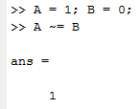

Figuur : Voorbeeld van het toepassen van de NE-operator.

De NE-operator kan ook op basis van de functie vorm (ne(A,B)) worden toegepast:

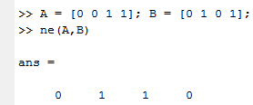

Figuur : Voorbeeld van het toepassen van de NE-operator. Snap je dit voorbeeld?

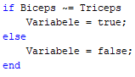

Figuur : Nog een voorbeeld van de NE-operator. Hier worden twee variabelen met elkaar vergeleken. Op basis daarvan wordt ‘Variabele’ true of false. Merk op dat het resultaat van deze code afhangt van de waardes in de variabelen ‘Biceps’ en ‘ Triceps’.

## Groter dan en kleiner dan

Tijdens de wiskunde lessen van het voortgezet onderwijs heb je kennis gemaakt met de groter-dan, kleiner-dan, kleiner-gelijk-aan en groter-gelijk-aan symbolen en operaties. In Matlab kunnen we ook gebruik maken van deze operaties. In de volgende tabel worden de wiskundige symbolen getoond met de bijbehorende Matlab operatoren

Tabel : de overige relationele operatoren in relatie tot hun wiskundige symbolen, haal ze niet door elkaar!

|  |  |  |  |
| --- | --- | --- | --- |
| **Naam** | **Wiskundige symbool** | **Matlab operator** | **Naamgeving** |
| Is gelijk aan |  | == | EQ-operator |
| Groter dan |  | > | GT-operator |
| Kleiner dan |  | < | ST-operator |
| Groter dan, gelijk aan |  | >= | GE-operator |
| Kleiner dan, gelijk aan |  | <= | SE-operator |

### De opbouw op basis van de AND, OR en NOT

***Deze subparagraaf bevat extra informatie en mag worden overgeslagen.***

De stelling, eerder in dit hoofdstuk, was dat alles is opgebouwd uit AND, OR en NOT operatoren. Dat betekent dat de GT-operator ook op basis van deze operatoren kan worden opgebouwd. Dat kan worden aangetoond. De GT-operator (A>B) als functie van de AND, OR en NOT is:

A & ~B

Tabel : de GT-operator.

|  |  |  |
| --- | --- | --- |
| Input A | Input B | Output |
| 0 | 0 | 0 |
| 0 | 1 | 0 |
| 1 | 0 | 1 |
| 1 | 1 | 0 |

Voor de GE-operator is dit (met A>=B):

A + ~B

Tabel : de GE-operator.

|  |  |  |
| --- | --- | --- |
| Input A | Input B | Output |
| 0 | 0 | 1 |
| 0 | 1 | 0 |
| 1 | 0 | 1 |
| 1 | 1 | 1 |

## Vragen en opdrachten

1. Wat is het verschil tussen de =-operator en de ==-operator
2. Wat is de Matlab operator voor de kleiner-dan-gelijk-aan operatie?
3. Wat is het resultaat van deze expressie: 1 <= 0 && 0 <= 1?
4. Geef de Matlab code om te onderzoeken of variabele a niet gelijk is aan variabele b

## Antwoorden

1. De =-operator wordt de toekenningsoperator genoemd. Je kent met deze operator een waarde toe aan een variabele (a=4). De ==-operator is een relationele operator (EQ-operator) en daarmee bekijk je of twee variabele dezelfde inhoud bevatten.
2. <=
3. 0
4. a ~= b

## Element-wise logical operatoren

Tot nu toe heb je gewerkt met *Element-wise logical* operatoren. Dat zijn operatoren die werken op elk element van een vector (zie ook Tabel 10). Dit is echter niet altijd wat we willen, vooral niet als we beslissingen maken. Als we beslissingen gaan maken, moet het resultaat altijd een 1 of een 0 (true of false) zijn.

Daar zijn de short-circuit operatoren voor bedacht. Een short-circuit operator ziet er als volgt uit:

Tabel : de overige relationele operatoren in relatie tot hun wiskundige symbolen

|  |  |
| --- | --- |
| **Naam** | **Matlab operator** |
| Element-wise AND | & |
| Short-circuit AND | && |
| Element-wise OR | | |
| Short-circuit OR | || |

Een short-circuit operator heeft dus twee keer het symbool van een *element-wise* operator.

*Maar wat is het verschil in gedrag tussen de twee type operatoren (element-wise vs. Short-circuit)?*

Bij een *short-circuit* logische operator is het resultaat altijd *één resultaat* met twee mogelijkheden true of false. In tegenstelling tot de *element-wise* operator waar het resultaat ook een vector met resultaten kan zijn.

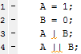

Figuur : De element-wise OR-operator vs. de short-circuit OR-operator. Wat is het verschil in resultaat?

Het resultaat van de code Figuur 13 is in regel 3 en 4 exact hetzelfde namelijk 1. **Test dit zelf uit!** Dus daar zit het verschil hem niet in. Het verschil wordt pas duidelijk als we met vectoren gaan werken:





Figuur : De element-wise OR-operator vs. de short-circuit OR-operator. Bij het werken met element-wise OR-operatoren wordt elk element met een OR operator bewerkt.



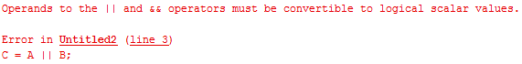

Figuur : De short-circuit versie van de OR-operator geeft een fout melding omdat deze niet met vectoren werkt.

### Met welk type operator moet worden gewerkt?

Dat hangt af van de situatie. In de praktijk wordt de *element-wise* operator zelden tot nooit gebruikt voor herhalingen en beslissingen. De short-circuit operator is veel handiger. Echter kun je in het geval van het testen van een logische situaties (lees: als er geen vectoren in het spel zijn) ook een element-wise operator gebruiken.

Het is ons advies[6] altijd een short-circuit operator (dus een || of een &&) te gebruiken. De reden hiervoor wordt in de volgende paragraaf uitgewerkt

### Een ander effect van de short-circuit operator

***Deze subparagraaf bevat extra informatie en mag worden overgeslagen.***

Een ander effect van de short-circuit operator hangt direct samen met de naam van de dit type operator (*short-circuit*).

*Waarom deze naam?*

Deze naam komt af van het gedrag van een short-circuit operator. Dat betekent het volgende: als het resultaat van een operand van een short-circuit het eindresultaat vastlegt hoeft de laatste operand niet nogmaals te worden getest. Een voorbeeld zal helpen:

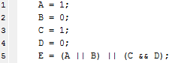

Figuur : het resultaat van de expressie in regel 5 wordt opgeslagen in variabele E.

Tot zover heeft het voorbeeld in Figuur 16 nog niet geholpen. Extra uitleg is nodig. Het eerste deel van de expressie in regel 5 (namelijk (A || B)) wordt als eerste getest. Het resultaat is natuurlijk ‘1’. Omdat in regel 5 enkel short-circuit operatoren worden gebruikt is het eindresultaat nu bekend. Immers als 1 wordt geOR-ed met een 0 of 1 is de output 1. Het resultaat wat in variabele E komt te staan is dus bekend.

Short-circuit slaat op het feit dat als het antwoord bekend is de rest van de expressie niet opnieuw getest hoeft te worden. Het voorbeeld in Figuur 17 geeft de andere mogelijkheid weer. De expressie (A || B) is nu nul. We weten dat als A = 0 en B is 1 of 0 dan is de output altijd 0.

In dit geval hoeft (C && D) dus niet meer te worden getest. Immers (A || B) is nul en het eindresultaat is dus ook nul.

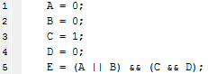

Figuur : het resultaat van de expressie in regel 5 wordt opgeslagen in variabele E.

## Vragen en opdrachten

1. Wat is het verschil tussen een element-wise operator en een short-circuit operator?
2. Wat gebeurt er als je met een short-circuit and-operator twee matrices met elkaar vergelijkt?
3. Waarom kun je het beste een short-circuit operator gebruiken voor het maken van beslissingen?
4. Wat is de output van a & b als a = [1 0 1; 0 1 1; 1 1 1] en b = [ 0 1 1; 0 1 1; 0 1 1;]
5. Wat is de output van ne(a,b) als a = [5 0 8 4 3 2]; en b = [ 6 8 8 0 3 2]; Werk dit eerst uit op papier! Kijk daarna in Matlab of je uitwerking klopt.
6. Als a = [5 0 8 4 3 2]; en b = [ 6 8 8 0 3 2], dan geeft a == b meerdere antwoorden terug (Waar/Niet Waar).

## Antwoorden

1. De element-wise operator werkt op elk element van een vector. De short-circuit operator werkt alleen op enkele variabelen.
2. Dan krijg je een foutmelding: 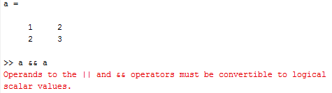Deze foutmelding is helemaal terecht want je gebruikt deze operator als of het een element-wise operator is.
3. Als je bijvoorbeeld een element-wise and-operator gebruikt voor het maken van een beslissing dan kun je per ongeluk een matrix of vector gebruiken om een beslissing te maken en dat niet alleen slordig het kan ook tot onbetrouwbaar gedrag leiden. Als het eerste element van de vector namelijk nul is dan wordt de if-loop niet uitgevoerd.
4. Deze vraag moet je uit je hoofd kunnen maken: 0 0 1; 0 1 1; 0 1 1
5. Het antwoord is 1 1 0 1 0 0, weet je nog dat ne voor Not Equal stond, als ze dus niet aan elkaar gelijk zijn is het dus een 1!
6. Dit antwoord is waar. Er wordt hier gevraagd of de elementen gelijk zijn aan elkaar niet, er wordt niet gebruikt gemaakt van een short circuit maar van de EQ operator. Het antwoord wat terug wordt gegeven in matlab is 0 0 1 0 1 1

# Het maken van beslissingen

Hoe ben jij hier gekomen? Door te beslissen dat jij verder wilde lezen. Zonder dat je het door hebt, maak je voortdurend beslissingen. Dat gaan we ook doen m.b.v. Matlab. *Waarom zou je beslissingen moeten maken m.b.v. Matlab?*



Figuur : als de vrachtwagen groter is dan 11 ft stop!

Het zou zo kunnen zijn dat je een bepaald stuk code in het ene geval wel en in het andere geval niet wil uitvoeren. Stel je voor dat bij het gebruik van de lichaamslengte in een programma je een stuk code hebt dat de lichaamslengte van een proefpersoon nodig heeft. Als deze nog niet door de gebruiker van je programma is ingevuld (hij is dan nul), kan het programma niet verder werken. Op dat moment zou het handig zijn dat, de gebruiker wordt gevraagd om de lichaamslengte alsnog in te vullen. Het programma (jouw code) heeft dan een beslissing gemaakt.

Voorgaande situatie zouden we kunnen samenvatten als: *als* de variabele lichaamslengte *gelijk is aan nul*, vraag *dan* de gebruiker om deze variabele een naam te geven. Ga *anders* door met het programma.

*Waar in het voorgaande voorbeeld zit een relationele operator?*

In het vorige gedeelte zijn de sleutelwoorden tot het maken van een beslissing in Matlab onderstreept: *als-dan.*

## Als-dan (if)

Om in Matlab beslissingen te maken hebben de makers van Matlab het if-statement bedacht, zie Figuur 19.



Figuur : Voorbeeld van de opzet van een if-statement, voorbeeld code (t.b.v. de uitleg).

Op de plek waar het woord *beslissing* staat moet een beslissing worden gemaakt. Het if-statement begint met het woordje if gevolgd door een *logische-expressie* die wordt getest. Inmiddels weet je dat je daar *logische* en *relationele operatoren* voor kunt gebruiken.

Het if-statement wordt beëindigd met het woordje: *end*. Tussen de *beslissing* en *end* kan een programmeur, jij dus, code zetten die moet worden uitgevoerd (zie Figuur 20).

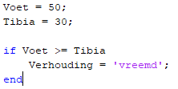

Figuur : Voorbeeld van de opzet van een if-statement volledig werkend.

### Wanneer wordt het if-statement uitgevoerd?

Het if-statement wordt niet zomaar uitgevoerd. De logische-expressie (*beslissing)* moet eerst worden getest en waar blijken.

*Hoe doen we dat?*

Met behulp van logische en relationele operatoren! We weten inmiddels dat het resultaat van een dergelijke operatie altijd een nul of een één als resultaat hebben (respectievelijk een false of een true).

|  |
| --- |
| *Wanneer wordt het if-statement uitgevoerd?*  Antwoord: als de logische-expressie ***true*** is. |

*Wat is het resultaat van de bewerking in Figuur 20?[7]*

Nu is het zo dat als de logische expressie in Figuur 20 ***true*** is, de code in het if-statement wordt dus uitgevoerd. In de praktijk willen we ook vaak iets uitvoeren als de logische expressie false is. De makers van Matlab hebben hier een aanvulling op het if-statement voor bedacht.

## Als-dan-anders (if-else)

Als de logische-expressie false is en we willen een stuk code uitvoeren dan kan met de aanvulling in Figuur 21 ook deze situatie worden uitgevoerd.

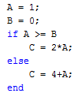

Figuur : Voorbeeld van de opzet van een if-else-statement

We noemen een dergelijk statement een if-else-statement. Een if-else-statement bestaat dus uit twee delen.

Als de logische expressie true is, dan wordt C = 2*A; uitgevoerd. Als de logische expressie false is, dan wordt C = 4+A; uitgevoerd. Slechts één van de twee situaties wordt uitgevoerd.

## Meerdere expressies tegelijkertijd testen

Inmiddels heb je gezien dat je m.b.v. een if-else-statement zaken kunt testen. Je gebruikt logische en relationele operatoren om een expressie te testen. Je kunt met behulp van logische en relationele operatoren meerder zaken tegelijkertijd testen (zie Figuur 22).



Figuur : het combineren van verschillende testen m.b.v. logische en relationele operatoren.

In de weekeindopdrachten krijg je meerdere opgaves waarin je zaken moet testen zoals in Figuur 22. In de opdrachten aan het einde van dit hoofdstuk krijg je ook een aantal van deze vragen. Het is zaak dat je de operatoren goed kent, zodat je tijdens de weekeindopdracht zelf kunt bedenken hoe je iets moet testen.

## Een beslissing met meerdere antwoorden

|  |
| --- |
| Figuur : Voorbeeld van een switch case |

Tot nu toe hebben we telkens binaire beslissingen gezien: Het programma doet iets wel of niet. Er zijn echter nog meer mogelijkheden. Een expressie kan ook niet-binaire resultaten geven. Bij een optelsom van twee gehele positieve getallen kleiner dan 100, is het eindresultaat altijd kleiner dan 198. Er zijn dan 199 antwoorden mogelijk (van 0 tot 198).

Een ander voorbeeld. Als een gebruiker een keuze moet maken in de toolstrip van Matlab kan hij kiezen uit: HOME, PLOTS, APPS, etc. Er zijn bij een beslissing dus vaak meerdere antwoorden mogelijk. De makers van Matlab hebben hier het zogenaamde switch-statement voor bedacht (zie Figuur 23).

In het switch-statement wordt de expressie (in dit geval in Figuur 23 is de expressie A+B) uitgevoerd. Het resultaat van de expressie in Figuur 23 is natuurlijk 1. In dat geval wordt de code in ***case 1*** (in het Nederlands wordt dit een *casus* genoemd) uitgevoerd. Dat betekent dat de variabele C gelijk wordt aan 5.

### Bij geen enkele juiste casus

Als er geen juiste casus is voor de expressie, dan is er een standaard casus die wordt gekenmerkt door het woordje *otherwise*. Als geen enkele casus gelijk is aan de expressie, wordt de *otherwise* casus uitgevoerd.

|  |
| --- |
| Merk op: dat een switch-statement kan worden opgebouwd uit verschillende if-else-statements. Het switch statement is bij veel vergelijkbare testen echter overzichtelijker. |

## Vragen en opdrachten

1. Wat is na het uitvoeren van onderstaande code de waarde in variabele C? Voer deze opdracht eerst uit op papier. Daarna in Matlab.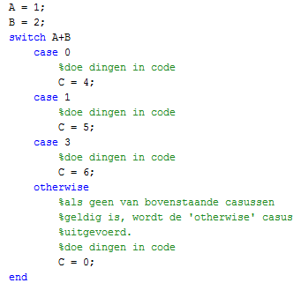
2. Wat is na het uitvoeren van onderstaande code de waarde in variabele C?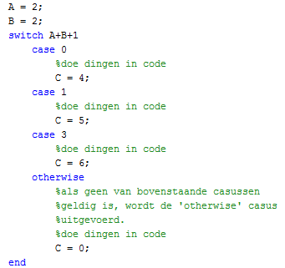
3. Wat is na het uitvoeren van onderstaande code de waarde in variabele C?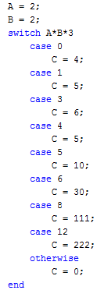
4. Wat is na het uitvoeren van onderstaande code de waarde in variabele E?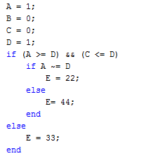
5. Wat is na het uitvoeren van onderstaande code de waarde in variabele E?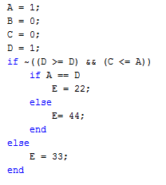
6. Wat is na het uitvoeren van onderstaande code de waarde in variabele E?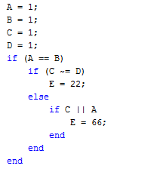
7. Wat is nu na het uitvoeren van onderstaande code de waarde in variabele E?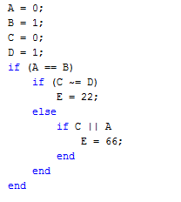
8. Wat is nu na het uitvoeren van onderstaande code de waarde in variabele E?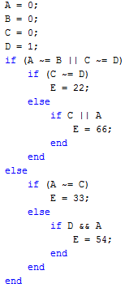
9. De if statement wordt uitgevoerd als de logische-expressie false is (juist/onjuist)

## Antwoorden

1. C = 6.
2. C = 0 via de otherwise-case.
3. C = 222
4. E = 44
5. E = 33
6. E = 66
7. Dit is een strikvraag. Het if-statement wordt namelijk niet uitgevoerd.
8. E = 22
9. Deze stelling is onjuist, het statement wordt uitgevoerd als de expressie true is.

# Set Path

Dit korte hoofdstuk behandelt een veel voorkomend probleem in het gebruik van Matlab. Namelijk het probleem dat *zogenaamd* bepaalde bestanden niet worden gevonden door Matlab, terwijl jij zeker weet dat de bestanden op je H-schijf of USB-stick staan.

## Voorbereiding

Je moet om dit hoofdstuk te volgen even wat voorbereiding treffen:

1. Maak een script genaamd *anderscript.m* aan. En vul het met deze ene dummy-regel code: 1;
2. Sla het script op in de root-folder van je harde schijf (Bijvoorbeeld C:\) Als je meerdere partities hebt, maakt de partitie niet uit, als het maar in de root-folder staat.
3. Ga nu in de Current Folder in Matlab naar een **andere** folder dan de root-folder. Het maakt niet uit welke folder, als het maar niet de root-folder is. Maak daar het script *setpathexample.m* aan.

Je bent nu klaar om onderstaande uitleg te volgen.

## Beginnen bij het begin

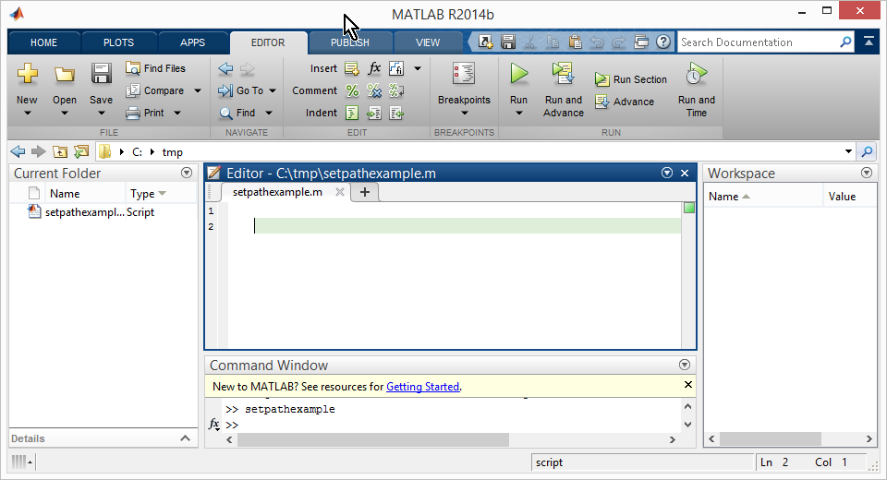

Figuur : Onze startsituatie: hoeveel bestanden staan er in de Current Folder?

In Figuur 24 is de startsituatie te zien.

*In welke folder staat ons script setpathexample.m in* Figuur 24*?*

Zoals je kunt in Figuur 24 is het path van het script: C:\tmp (bij jou kan het dus een andere folder zijn).

In de *Current Folder* staat ons huidig geopende script. We breiden het script door in dit script een ander script aan te roepen met de naam *anderscript* (zie Figuur 25).

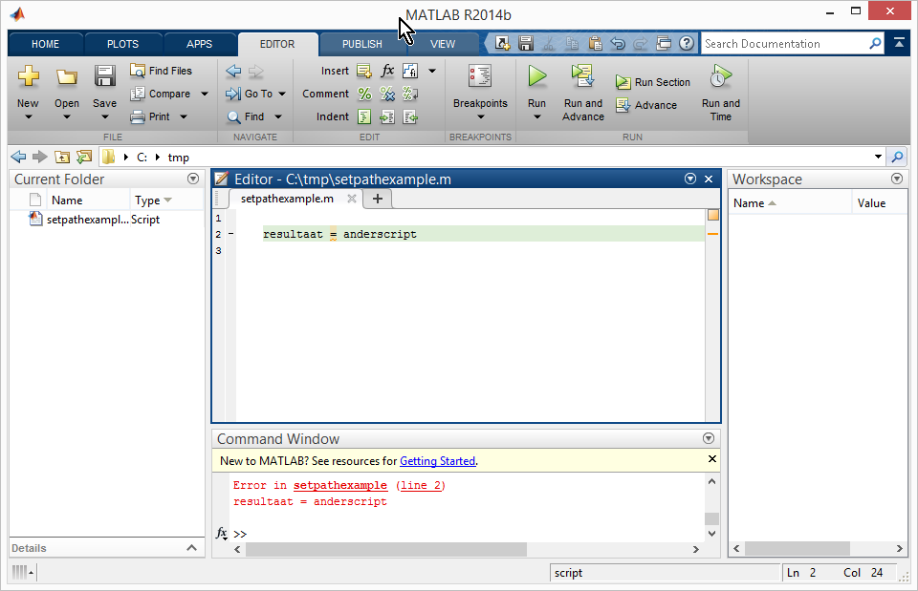

Figuur : Het script roept nu een ander script aan (met de naam ‘anderscript’).

Run nu sethpathexample. Het aanroepen van anderscript gaat mis! Matlab komt met de foutmelding ‘undefined function or variable’. Eigenlijk zou de foutmelding moeten zijn: ‘undefined function, script or variable’, maar de makers van Matlab waren lui, zoals iedere zichzelf respecterende programmeur. Het probleem komt doordat Matlab niet weet waar het script met de naam *anderscript* moet worden gezocht. Het andere script staat immers niet in de Current Folder. De oplossing voor dit probleem is de opdracht *Set Path.*

|  |
| --- |
| Volg vanaf dit punt de beschrijvingen van de afbeeldingen! |

## De oplossing voor het probleem

Volg het hieronder getoonde recept:

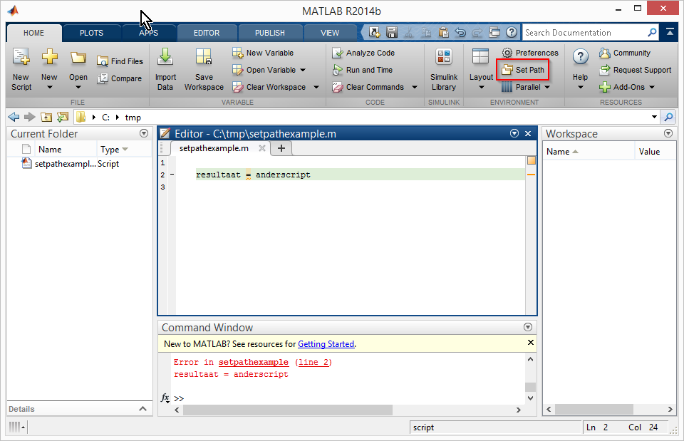

Figuur : De Set Path optie staat in het tabblad HOME.

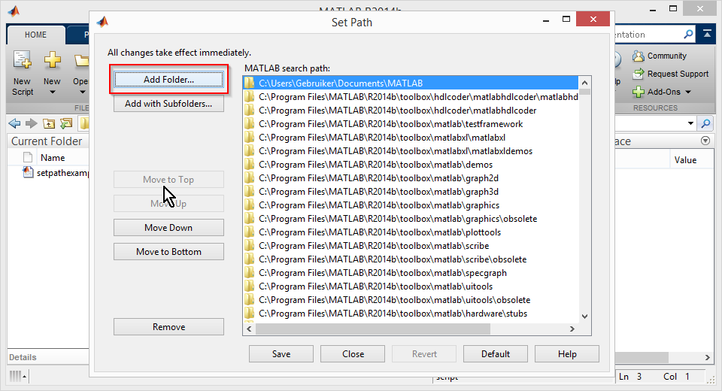

Figuur : Druk op Add folder om de folder met een script toe te wijzen.

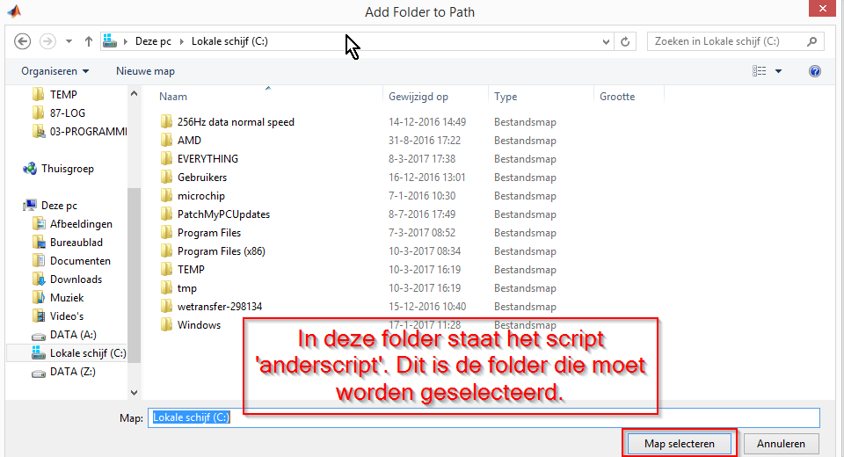

Figuur : Het script roept nu een ander script aan (met de naam ‘anderscript’). Druk op Map selecteren.

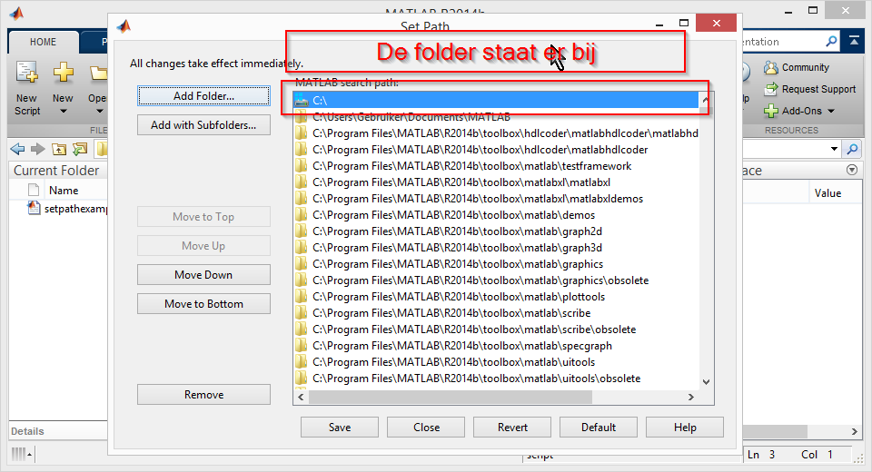

Figuur : Het script roept nu een ander script aan (met de naam ‘anderscript’).

Nu moet op **save** worden gedrukt.

Als het goed is kan ons script nu goed worden uitgevoerd. Matlab weet waar het moet zoeken naar een script met de naam *anderscript.m*.

## Conclusie

De conclusie is dat Matlab moet weten waar het script staat. Als Matlab dit niet weet gaat hij het niet voor je zoeken. Matlab is, net als haar makers, lui. Jij moet Matlab wijzen naar de juiste plek. Dat doe je met Set Path.

Er zijn geen opdrachten voor hoofdstuk 5.

# Bronnen

* <https://nl.mathworks.com/help/matlab/logical-operations.html>
* <https://nl.mathworks.com/help/matlab/ref/and.html>
* <https://nl.mathworks.com/help/matlab/ref/or.html>

1. Voortaan als je ergens het woord functies ziet staan dan bedoelen wij altijd Matlab functies.
2. Vaak kan op een plek waar ‘vector’ is geschreven ook ‘variabele’ worden geschreven. Zoals in dit geval.
3. Evalueren betekent dat de test wordt uitgevoerd. Het resultaat is dan een waar of onwaar.
4. Er is geen verschil.
5. Je kunt natuurlijk ook de isequal() functie van Matlab gebruiken.
6. Van Mark Schrauwen en Alistair Vardy
7. C=2